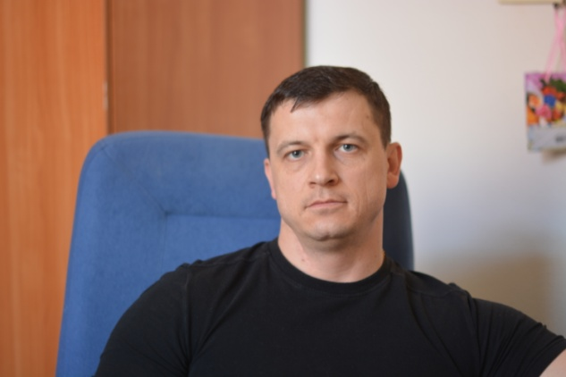 | ФИО: Романов Антон Робертович  Образование: Исилькульский учебно-педагогический комплекс Омской области. ФГОУ ВПО Сибирский гос. университет физической культуры и спорта.
Публикации, основные научные труды:
Рабочая программа-1, аннотация Рабочей программы - 1

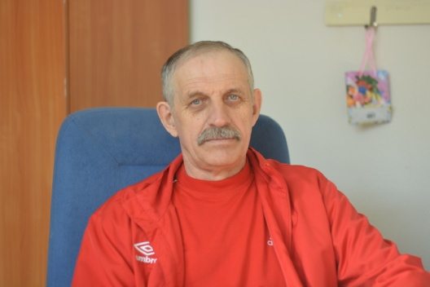 | ФИО: Смоленцев Валерий Сергеевич  Образование: Омский гос. институт физической культуры и спорта

 | ФИО: Зайченко Любовь Ивановна  Образование: Челябинский гос. институт физической культуры

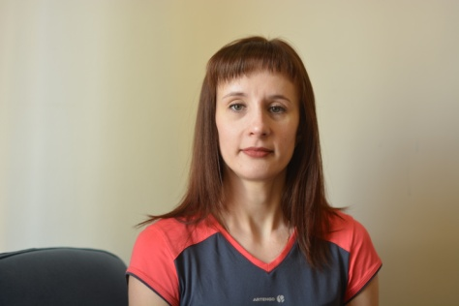 | ФИО: Бондаренко Оксана Михайловна  Образование: ГОУ ВПО Тюменский гос. университет

 | ФИО: Королюк Елена Николаевна  Образование: ГОУ ВПО Тюменский гос. университет
Публикации, основные научные труды:
1.Аннотация рабочей программы учебной дисциплины Физическая культура, для всех специальностей бакалавр очная, заочная форма обучения.
2.Рабочая программа Физическая культура для студентов 1-4 курсов основной группы дневного обучения всех специальностей и направлений подготовки «Бакалавр»
3. Рабочая программа Физическая культура для студентов 1-4 курсов всех специальностей и направлений подготовки СПО
4.Аннотация рабочей программы учебной дисциплины Физическая культура, для студентов 1-4 курсов всех специальностей и направлений подготовки СПО

